# ACTA No 46

# COMITÉ GESTION AMBIENTAL

En la ciudad de Medellín D.C., a los doce días del mes de marzo del año dos mil diez y nueve (2019), siendo las 4:30PM, se reunieron en la calle 7 no 39-107, consultorio 1308, de esta ciudad, las personas que a continuación se relacionan

|  |  |  |
| --- | --- | --- |
| ***Nombre*** | ***Cargo*** |  |
| Martha Castañeda | Auditora |  |
| Bibey Holguín | Secretaria |  |
| Nidia Lopez | Secretaria |  |

**ORDEN DEL DIA**

1. Lectura del acta anterior y aprobación
2. Informe reporte de residuos

**DESARROLLO DE LA REUNION**

1. Lectura del acta anterior y aprobación**.** Se da lectura al acta No 45 y se aprueba para firmas.
2. Se reporta residuos sin novedad alguna.
3. La secretaria Nidia López asiste a capacitación de socialización del cronograma de capacitaciones, actividad de trabajo en equipo.

Siendo las 4:50 pm en Medellín, a los doce (12) días del mes de marzo de dos mil diez y nueve (2019)

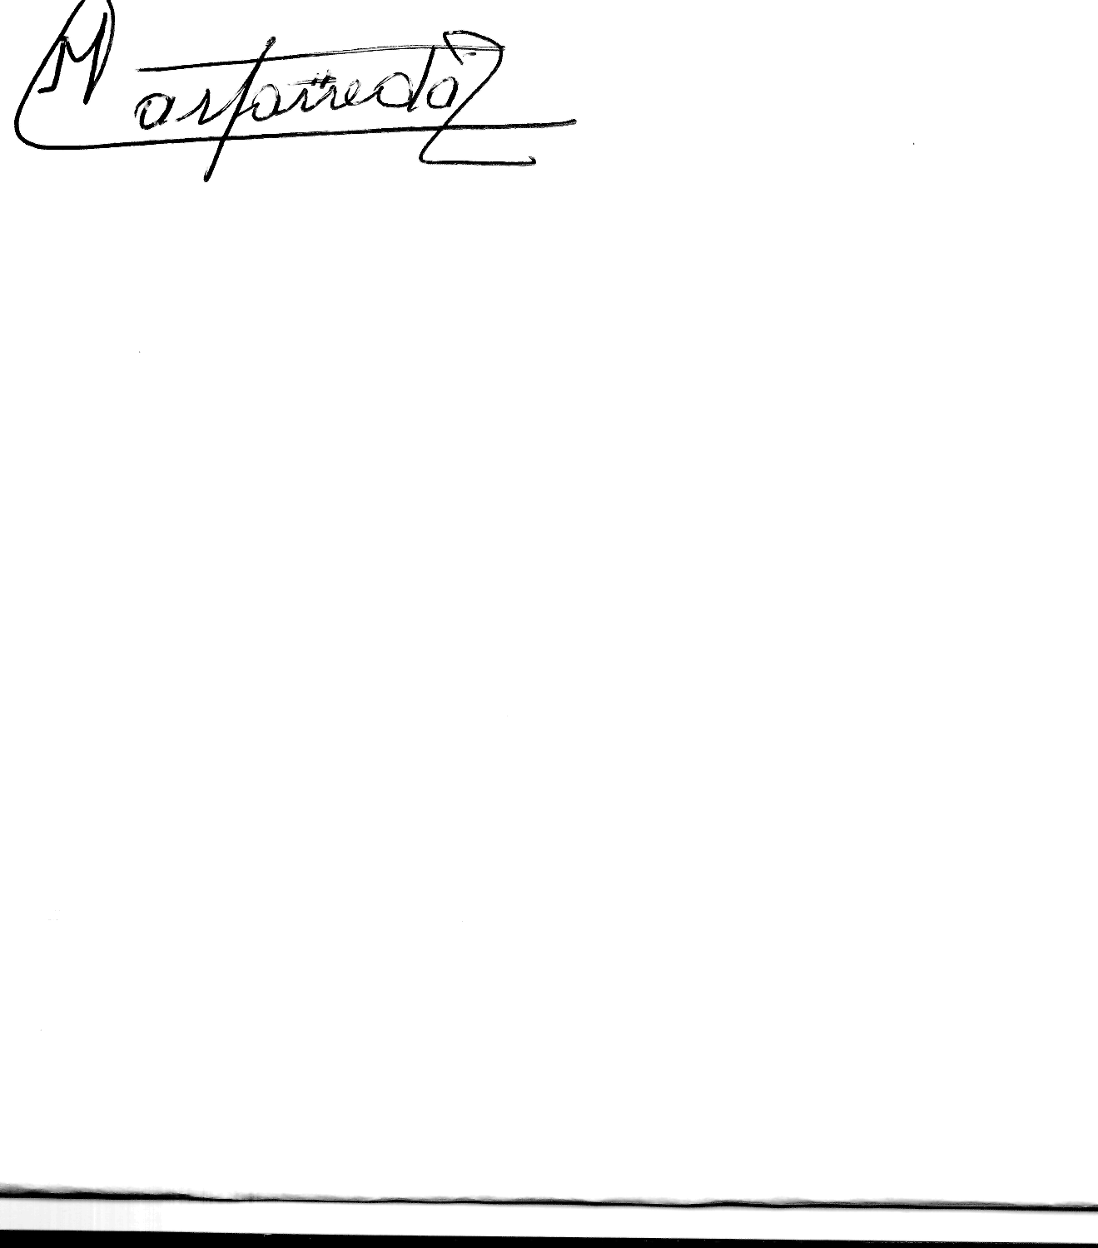

Martha Castañeda



Bibey Yoana Holguín



Nidia López